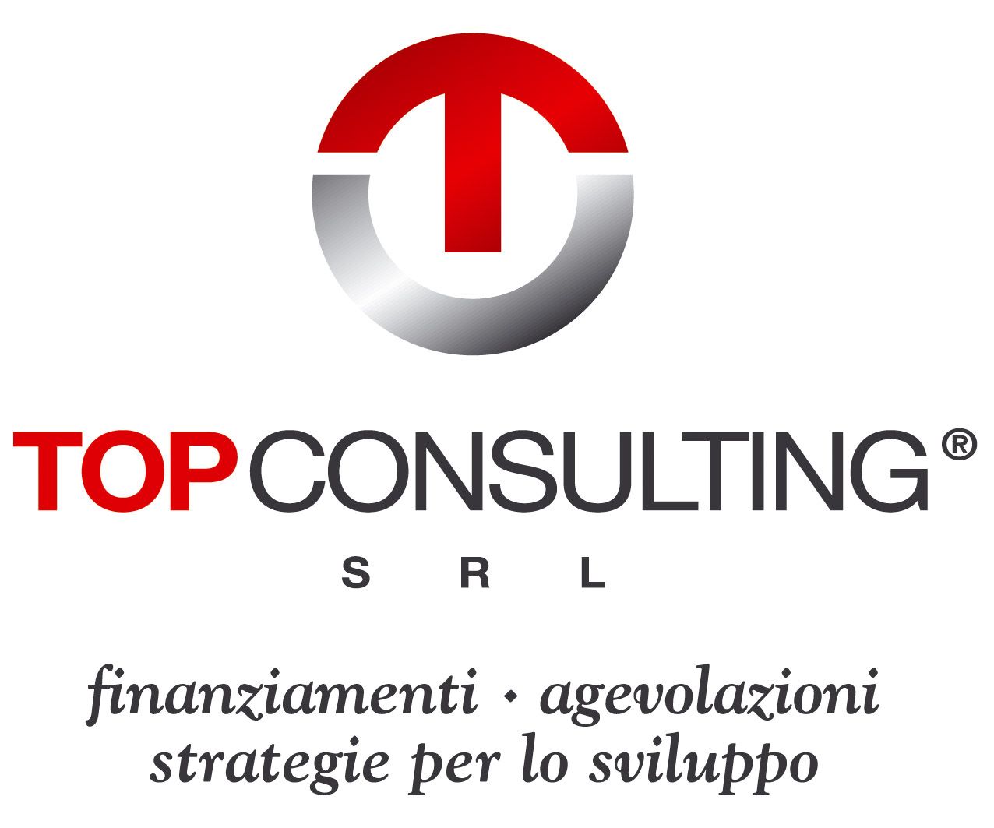
SCHEDA DI MANIFESTAZIONE D’INTERESSE
AGEVOLAZIONI PER LE IMPRESE DEL SETTORE AGROALIMENTARE
CON UNITA’ OPERATIVE IN PUGLIA

Da restituire al fax 0836/331715 oppure tramite email segreteria@topconsultingsrl.it in caso di interesse
DATI  DELL’IMPRESA  (rispondere ad ogni punto) | Ragione sociale ______________________________________________________________  Forma giuridica ______________________________________________________________  Sede legale: Via__________________________Città__________________Prov.__________  Sede operativa: Via_________________________Città_________________Prov._________  Tel. _____________ Fax ______________ E-mail __________________________________  Settore iscrizione INPS: Agricoltura Manifatturiero  Servizi Commercio  Codice attività (ATECO 2007)___________________________________________________  Principali prodotti____________________________________________________________  Impresa consorziata Impresa parte di una rete d’impresa
REFERENTE INTERNO | Nominativo_______________________________________Ruolo______________________  Cell._________________Email__________________________Skype___________________
FABBISOGNO FINANZIARIO PER (€, circa) | Investimenti fissi (macchinari, impianti, attrezzature; opere murarie e assimilate; suolo aziendale; programmi informatici, diritti di brevetto e licenze; ecc.)_____________________  Marketing e internazionalizzazione__________________________________________  Innovazione di prodotti/processi____________________________________________  Investimenti per il risparmio energetico______________________________________  Altro (ristrutturazione finanziaria, consolidamento, liquidità, ecc.)__________________
IMPRESA GIA’ INTERNAZIONALIZZATA | NO SI (specificare i paesi esteri)____________________________________________  Fatturato estero/totale, € ______________________________________________________
EVENTUALI ESIGENZE PER  L’INTERNAZIONALIZZAZIONE | Ricerca di subfornitori o partner tecnologici esteri per partnership, joint venture, accordi di collaborazione commerciale o industriale, anche nel campo dell’innovazione, della ricerca e del trasferimento tecnologico internazionale (brevetti)  Studi di fattibilità e di progettazione/ ingegnerizzazione di prodotti/processi inerenti i processi di investimento e/o di partnership industriali promosse all’estero  Servizi di assistenza tecnica e di tutoraggio all’impresa nelle varie fasi di implementazione e monitoraggio del programma di internazionalizzazione  Servizi di strutturazione della offerta sui mercati esteri (introduzione di nuovi prodotti e marchi, esposizioni temporanee e presentazioni di prodotti, organizzazione di reti di vendita, ecc.)  Servizi coordinati per la promozione e la comunicazione all’estero (partecipazione a fiere, creazione di centri servizi integrati, anche nel campo della distribuzione e della logistica, assistenza ai clienti esteri, ecc.)
Vorreste saperne di più sulle nuove agevolazioni per il Vostro settore?
NO SI
Se si, allegate alla presente scheda l’ultimo bilancio approvato, la situazione infrannuale e, se già disponibili, i dati sul programma di spesa

Siete interessati a valutare l’opportunità di internazionalizzarVi in partnership con altre imprese del settore?

NO SI, inviatemi gli approfondimenti sul vostro Progetto di internazionalizzazione

